第四章 整合晶片平台架構-AMBA
作者：陳中和
國立成功大學 電機工程學系

本章介紹一系統晶片的整合平台，此平台架構主要建立在AMBA的匯流排協定上。AMBA協定是ARM 公司發表的匯流排標準，本章主要介紹 AMBA的 AHB協定。AHB匯流排與一般匯流排（circuit switching bus）的不同地方，在於支援分割傳送。分割傳送的機制比一般匯流排的傳送機制還要複雜，將是本章介紹重點。

4.1 AHB概論
在AMBA(Advanced Microcontroller Bus Architecture)的系統上，通常都是將高效能的MASTER掛在AHB (Advanced High-Performance Bus)上，譬如，處理器或DMA控制器，圖4.1展示一個典型的AMBA系統。AHB匯流排的特點有：

- 支援爆發式傳送（burst transfers）
- 支援分割傳送 (split transaction)
- 不使用三態閘的實現方式 (以中央多工器取代)
- 支援多個MASTER
- 管線式操作
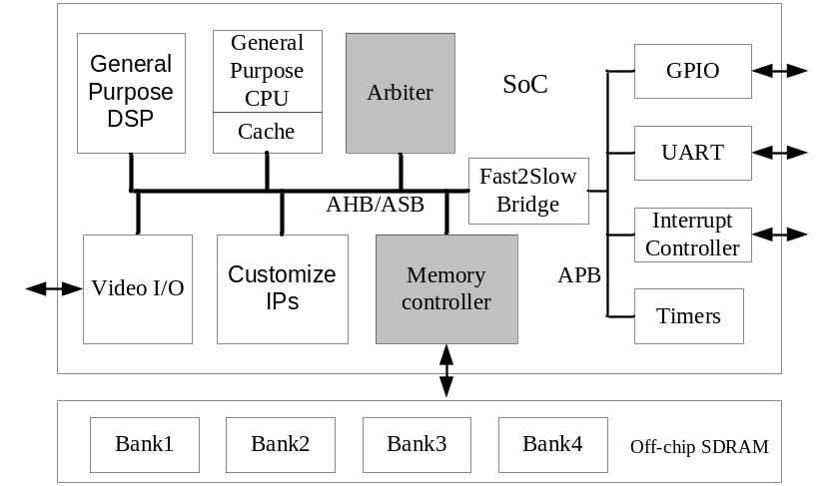

圖4.1 一個典型的AMBA系統

AHB以仲裁器來控制多工器以連接在其上的MASTER與SLAVE。
在AHB匯流排上，其操作順序一般如下：
- MASTER要求匯流排使用
- 仲裁器回應允許訊號
- MASTER送出位址與控制訊號

基本的AHB 傳送特性
一次傳送包括給出位址、控制訊號週期(address, control)與資料週期(data cycle)。位址與控制訊號週期最少需要一個週期，但是會因為資料的原因多出幾個週期。資料週期可以藉由HREADY訊號來延遲。

AHB支援爆發式資料傳送，可以自動遞增位址。遞增位址方式分為：持續遞增(incrementing without wrapping at address boundary)，另一種為包裝傳送 (wrapping at address boundary.）。
在AHB 上寫入匯流排將資料送到SLAVE，由讀取匯流排將資料送到MASTER。
SLAVE以HRESP[1:0]訊號表示傳送的狀態：
  - OKAY：當此訊號再加上拉高的HREADY（OKAY+高HREADY）就表示此次的傳送已完成。
  - ERROR：傳送失敗。
  - RETRY and SPLIT：當資料傳送無法立刻完成時，MASTER會繼續嘗試完成資料的傳送。

4.2 AHB訊號與基本傳送機制
AHB的MASTER介面如圖4.2，介面的訊號與協定將會在本節中討論。

輸入訊號 輸出訊號
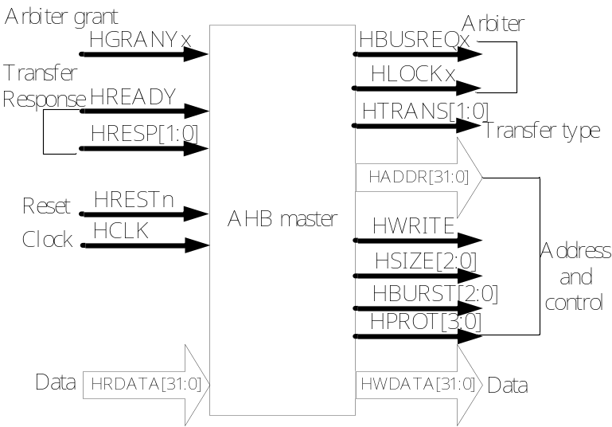
圖4.2 AHB-MASTER介面

首先介紹幾種基本的傳送機制:
無等待狀態 (no wait state transfer)
圖4.3 的傳送方式在二個時脈內完成，沒有額外的等待週期。其過程如下：
  - 位址期間 ( address phase）：一個週期
  - 資料期間（data phase）：一個週期 (以HREADY訊號控制週期數目).
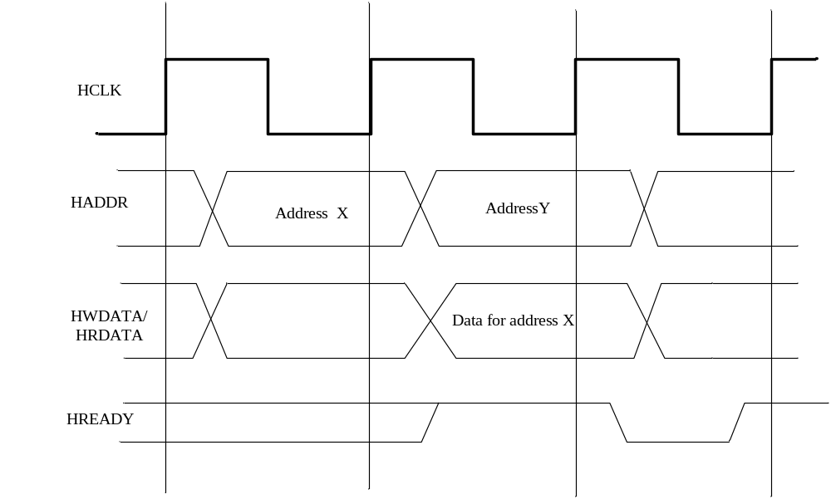
圖4.3 基本傳送機制

  - 當HCLK正緣觸發後，MASTER送出位址與控制訊號，HCLK由CLOCK驅動送至AHB介面。
  - SLAVE在HCLK下一個正緣觸發時，收到位址與控制訊號。
  - 在HCLK的第三個正緣觸發時，MASTER收到SLAVE的回應訊號。

AHB支援管線化的動作，在收上一筆資料的同時，可將下一筆資料的位址送出。

等待狀態 (transfers with wait states)
圖4.4的傳送完成時間因等待而延遲，這是由於定址到較慢的slave 單元所造成。當HREADY被SLAVE拉低時，會發生等待狀態。需要延遲傳送的週期時，就會在資料期間將HREADY拉低，此時位址與資料都必須延伸。
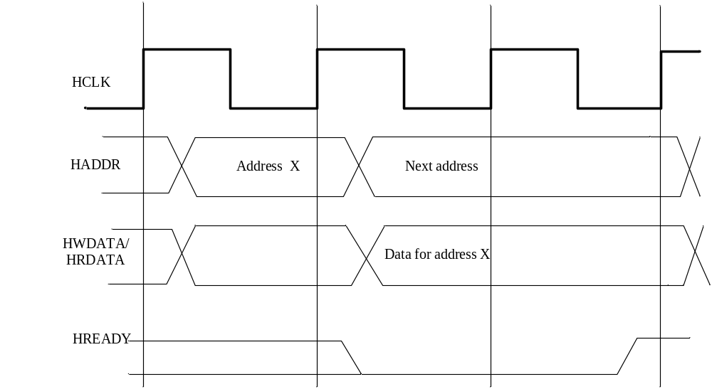
圖4.4 基本傳送機制-等待狀態

多重傳送(multiple transfer)
一次完整的資料傳送會有多個傳送週期，如圖4.5，下一筆位址可與上一筆資料同時在匯流排上，時序圖的說明如下：
  - X 與 Y的存取都是無等待狀態
  - 若是在存取 X發生等待狀態時，X的資料相位與Y的位址期間都必須延伸
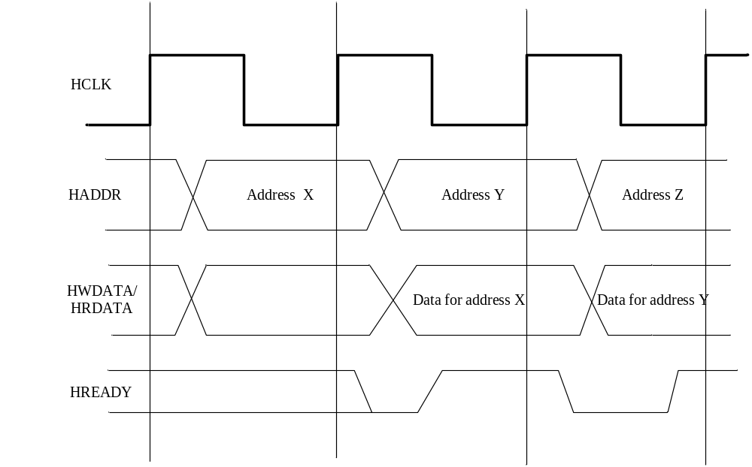
圖4.5 多筆的資料與位址重疊

4.3 MASTER的傳送型態（TRANSFER TYPE）

在AHB匯流排上，MASTER的傳送型態可由HTRANS[1:0]來表示，這兩位元所代表的意義如下：
  - 00 (IDLE)：在MASTER得到允許訊號後，MASTER以IDLE表示不再需要資料的傳送，被定址到的SLAVE必須立刻以OKAY訊號（無等待狀態）回應，此時SLAVE會忽略已收到的位址與其他控制訊號。
  - 01 (BUSY)：MASTER以此訊號表示正在處理資料，此時SLAVE要回應OKAY的訊號（無等待狀態），此時SLAVE會忽略已收到的位址與其他控制訊號。
  - 10 (NONSEQ)：表示目前是第一筆資料的傳送，目前所送出的位址及控制訊號與上一筆的傳送無關。
  - 11 (SEQ)：表示剩餘的資料傳送為序向傳送，位址會等於上一筆位址加SIZE（此為控制訊號HSIZE）位元組，控制訊號與上一筆資料相同。

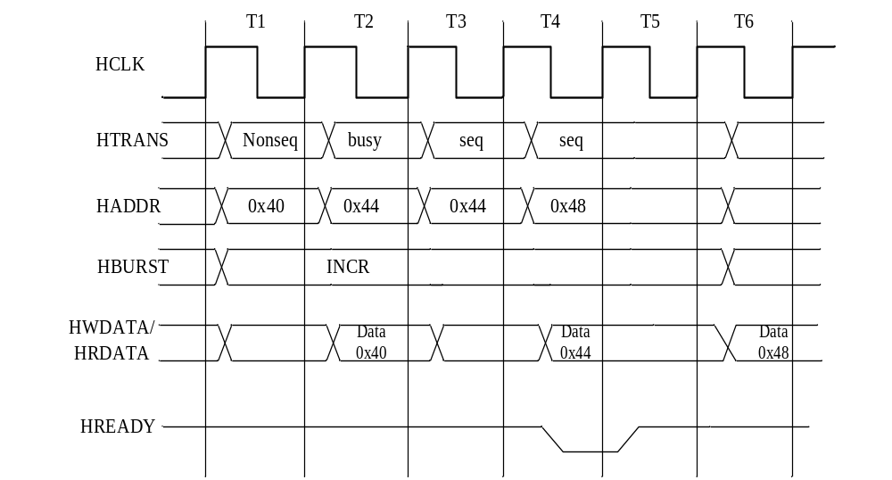
圖4.6 MASTER-傳送型態

我們以圖4.6說明不同的傳送型態
  - 在T1正緣觸發時，傳送開始，這是第一筆所以為NONSEQ。
  - 在T2正緣觸發時，MASTER無法立刻完成傳送，MASTER送出BUSY訊號表示要延遲傳送，MASTER可以無限多次的延遲。注意：位址 = 0x44（40 + 4 位元組 = 44）。
  - 在T3正緣觸發時，MASTER以SEQ表示要繼續序向的傳送。
  - SLAVE在T4正緣觸發時，收到位址0x 44並且發現無法完成傳送，就將HREADY拉低，而MASTER也會再T5正緣時，收到延遲的訊息，如果此次的操作是讀取的動作，0x44位址所在的資料會在T6正緣而HREADY拉高時被收到。

4.4 爆發式傳送（Burst operation）

爆發式傳送是以群組為單位的傳送方式，主要依位址的給法來區分：
  - 遞增傳送(incrementing burst)，會依上一筆的位址來遞增。
  - 包裝傳送（wrapping burst），如：包裝長度 = 4；每4個位元組要對齊在16-位元組的範圍內。如果第一個位址 = 0x64，則傳送的順序為0x68、0x6C、0x60。
每次傳送資料的大小由HBURST[2:0]定義：
  - 000：（SINGLE），單筆資料傳送
  - 001：（INCR），無限定長度的位址遞增。
  - 010：（WARP4），長度為4的位址包裝。
  - 011：（INCR4），長度為4的位址遞增。
  - 100：（WARP8），長度為8的位址包裝。
  - 101：（INCR8），長度為8的位址遞增。
  - 110：（WARP16），長度為16的位址包裝。
  - 111：（INCR16），長度為16的位址遞增。

AHB對傳送範圍規定不可超過1KB，遞增傳送的大小可為任意數目，但是不可超過1KB的範圍。

以下分別說明幾種爆發式傳送的時序圖:
圖4.7為一長度為4的包裝位址傳送方式（four-beat wrapping burst）。
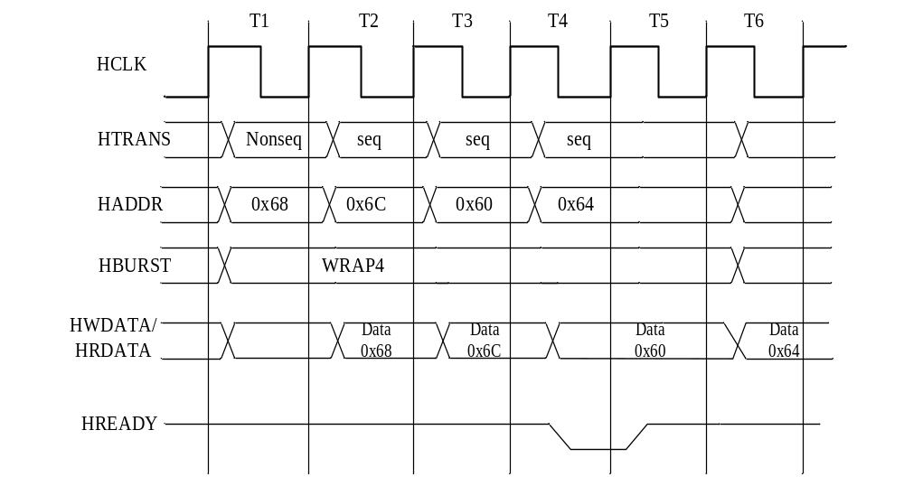
圖4.7. 包裝位址傳送 (長度4)

  - 在T1正緣觸發時，第一個傳送位址0x68送出，NONSEQ表示這是第一筆的傳送；WARP4則表示這次的單位等於4，而且要包裝位址。
  - SLAVE在T3時，回傳一筆資料。注意位址0x60 為一延伸周期，其資料在 T6 正緣才被接收到 (對讀而言)或寫入slave (對寫而言)。

圖4.8 說明長度為4的遞增位址傳送方式（Incrementing burst of length 4），以遞增的方式計算傳送位址分別為，0x68、0x6C、0x70、0x74。

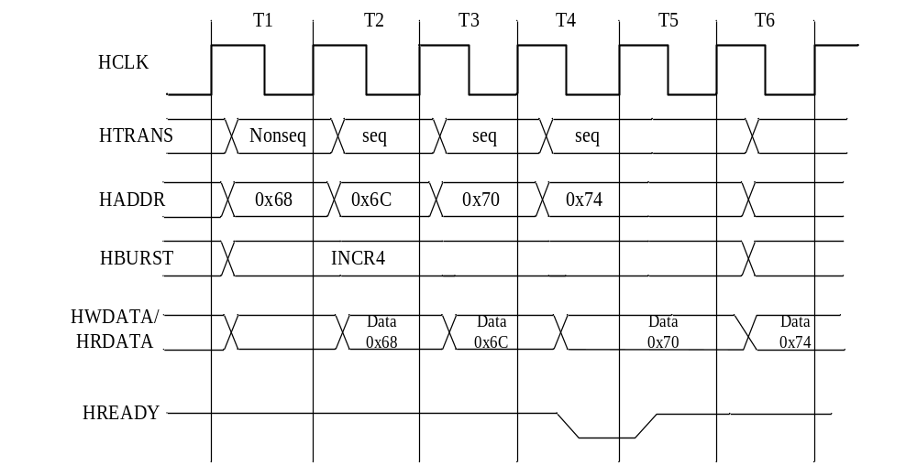
圖4.8 傳送位址遞增

不限長度的傳送方式
當長度沒有限定時，不同群組的傳送會以HTRANS[1:0]來表示，NONSEQ 表示另一個爆發式的第一筆傳送，如圖4.9。
  - 第一筆burst是16位元傳送，由位址0x68開始。
  - 第二筆burst 是32位元傳送，由位址0x108開始
  - 群組長度不限定
  - NONSEQ會出現在任一個群組的第一筆傳送

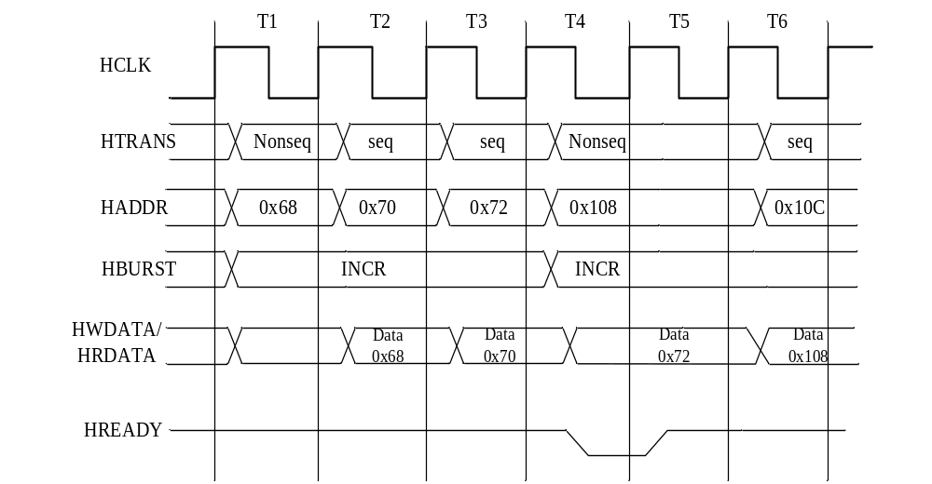
圖4.9 不限定長度的傳送
4.5 AHB控制訊號
控制訊號必須要在正確的時間點傳送到匯流排上，並且維持到整個資料傳送結束才可以釋放。在AHB匯流排上的資料匯流排，將讀入與寫出匯流排分開，一般都是32位元，以下是對各個控制訊號的說明。
- HWRITE：表示傳送方向（依讀或寫的動作來決定傳送訊號的方向）
  - HWRITE拉高時，MASTER必須對寫入動作初始化，資料會由MASTER放到HWDATA[31：0] 匯流排上。
  - HWRITE拉低時，MASTER會對讀取動作初始化，被定址到的SLAVE會將資料放到HRDATA[31：0] 匯流排上。

- 傳送資料大小由HSIZE[2:0] 訊號控制，表示每次傳送的位元組數目。
  - 000: 8 位元.
  - 001: 16位元
  - 010: 32位元
  - 011: 64位元
  - 100: 128位元
  - 101: 256位元
  - 110: 512位元
  - 111 :1024位元

HSIZE[2:0]與HBURST[2:0]兩個訊號可合起來定義包裝位址的範圍。
例如: HSIZE = 32位元，HBURST 長度為 4位元組，則包裝位址須對齊在16 位元組。

- HPROT[3:0] 為匯流排協定保護訊號用來定義存取的型態與特性：
    - HPROT[0] = 0： 指令提取
    - HPROT[0]= 1： 資料存取
    - HPROT[1] = 0：使用者存取
    - HPROT[1]= 1：特權存取
    - HPROT[2] = 0：不可有緩衝區
    - HPROT[2]= 1：可有緩衝區
    - HPROT[3] = 0：不可有快取
    - HPROT[3]= 1：可有快取
注意：並非所有的master都會傳送出HPROT[3:0]，所以除非slave有需要否則不會使用到HPROT訊號。

4.6 AHB的位址解碼
在AHB中，中央解碼器會依據位址的高位元產生不同的選擇訊號HSELx如圖4.10，而SLAVE只有在HREADY拉高時，才會將位址、控制訊號與選擇訊號收下，因為HREADY拉高時，表示目前的資料傳送已完成。
AHB有幾點特別的規定：
  - 每個SLAVE至少都有1KB的記憶體空間。
  - 每個MASTER每次存取的空間不可超過1KB。
  - 如果在NONSEQ或SEQ型態下存取到不存在的位址時，會有一個預設的SLAVE發出ERROR的回應訊號。
  - 如果在IDLE或BUSY型態下存取到不存在的位址時，會有OKAY的回應訊號。
  - 預設的SLAVE是中央解碼器的一部分。
  - 根據系統設計，使用位址的高位元來產生選擇訊號。
  - 位址的低位元送給SLAVE以定址其的內部記憶體或暫存器。

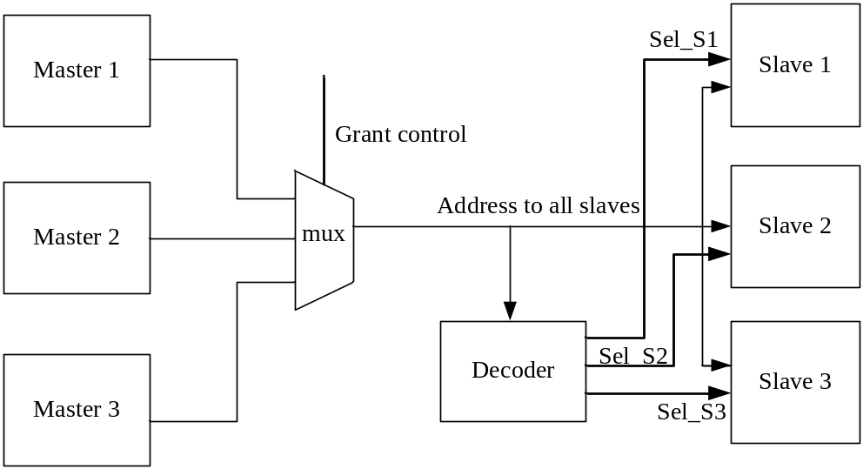
圖4.10 SLAVE的選擇訊號

4.7 AHB SLAVE的回應訊號

SLAVE使用HREADY與HREPS[1：0]來回應傳送的狀態，SLAVE可以用下列幾種可能表示資料傳送的結果：
      - 無等待狀態
      - 插入一個或多個等待狀態
      - 因ERROR而結束傳送
      - 分割傳送，可暫時將匯流排放出，讓其他的MASTER先完成資料傳送。

傳送結果由HRESP[1:0]訊號代表其意義：
  - 00 (OKAY)：SLAVE可以用HREADY（拉高）與OKAY的訊號回應，代表傳送已成功完成。HREADY被拉低，加上OKAY的訊號可插入在任何的回應訊號（ERROR、RETRY或SPLIT）之間，也就是當SLAVE在未能正確的選擇ERROR、RETRY或SPLIT 時，可以插入HREADY（拉低）與OKAY訊號，但是等待狀態最多只可使用16個週期。
  - 01 (ERROR)：SLAVE可回應此訊號，表示此次資料傳送有誤，此訊號必須維持兩個週期。
  - 10 (RETRY)：此訊號必須維持兩個週期，MASTER必須重提資料傳送的要求。
  - 11 (SPLIT)：此訊號必須維持兩個週期，SLAVE回應此訊號表示此次的傳送無法完成，要以分割傳送方式來達成。等到SLAVE可以完成時，會知會仲裁器，讓重提資料傳送要求的MASTER，完成傳送。

對於MASTER而言，SPLIT 與RETRY可視為相同。SPLIT 與RETRY其不同之處在於對仲裁器與SLAVE。
RETRY與SPLIT的不同：
  - RETRY
    - 仲裁器使用一般的優先權。
    - SLAVE只要求MASTER重提要求。
  - SPLIT
    - 仲裁器會調整做分割傳送MASTER的優先權，所以即使該MASTER的優先權比較低，還是可以及早得到匯流排使用權來完成資料的傳送。
    - SLAVE的資料準備好時，必須告知仲裁器，讓相關MASTER完成其要求。
    - 分割傳送必須由SLAVE與仲裁器支援，匯流排可放出讓其他的MASTER使用。

SLAVE回應的時序：
  - SLAVE可以只給一個周期的OKAY訊號，如有需求可維持多個週期。
  - ERROR、SPLIT與RETRY 至少都要維持兩個週期。SLAVE必須在上一次的最後一個週期送出HRESP[1：0]訊號，並且要維持到此次傳送結束，HREADY在傳送的最後一個週期要拉高。
  - 如果有需要， SLAVE可以在回應的開始即插入多個 OKAY+HREADY (LOW)訊號。

RETRY時序圖說明：
當SLAVE要求MASTER RETRY時，會送出至少一個週期的RETRY加拉低的HREADY訊號，MASTER收到此訊號時，表示要重新送出位址，如圖4.11。
  - 在T1時，MASTER送出位址0x68，而在下一個控制訊號來之前就送出位址0x72。
  - 在T2，slave送出RETRY加低HREADY訊號，表示要MASTER重新傳送，則下一個位址0x72會先被忽略。
  - SLAVE在T2就送出HRESP[1:0]並且在T3時繼續送出， HREADY在T3結束前拉高。
  - 當MASTER收到RETRTY時必須以IDLE回應。
  - 在T4時，MASTER重新送出位址0x68，之後就如同T1。當然這假設此MASTER業已獲得匯流排使用權。
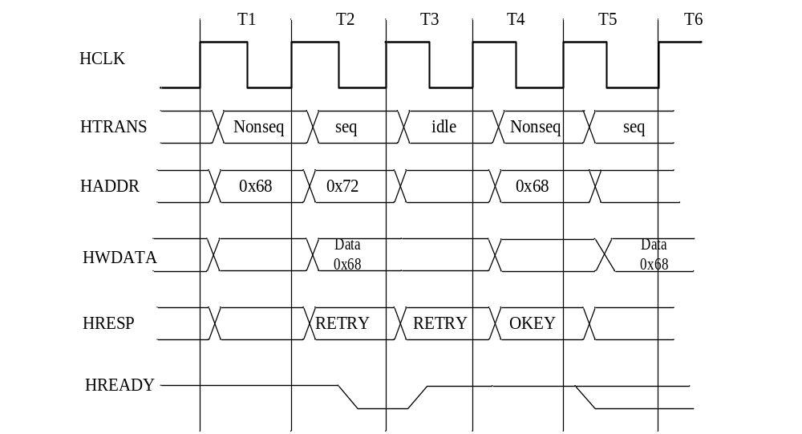
圖4.11 RETRY傳送機制

有ERROR回應的時序圖：
當MASTER收到一個ERROR的訊號時，它必須結束目前的資料傳送。在SLAVE送出 ERROR的訊號之前必須先送出OKEY + low HREADY的訊號，而 ERROR訊號至少需要維持兩個週期。如圖4.12。
  - 在第二個週期SLAVE送出OKAY+ low HREADY訊號，讓SLAVE有充分的時間決定是否需要發出 ERROR的訊號。
  - 在MASTER收到 ERROR訊號後，立刻結束目前的資料傳送。
  - 注意：SLAVE必須維持 ERROR至少兩個週期
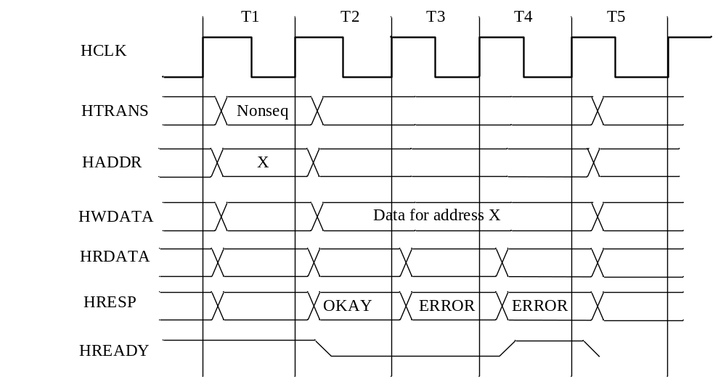
圖. 4.12 Error 回應
4. 8 AHB的資料匯流排
AHB將讀與寫的資料匯流排分開，避免了三態閘的使用，最小的寬度為32位元。

寫出資料匯流排為HWDATA[31:0]
  - 寫出資料由MASTER發出。
  - MASTER必須將資料匯流排上的資料維持住，直到SLAVE完成資料的接收 (HREADY HIGH)。
  - 所有傳送所對應的位址都必須對齊，例如：32位元的傳送位址Addr[1:0] = 00。
大端擺放法(big endian)或小端擺放法(little endian)都可使用
  - 小端擺放法(以32位元為例)
    - 低位元組在HWDATA.的低位元組位址
    - Byte 0 (address offset = 0) 在HWDATA[7:0]
    - Byte 1 (address offset = 1) 在HWDATA[15:8]
    - Byte 2 (address offset = 2) 在HWDATA[23:16]
    - Byte 3 (address offset = 3). 在HWDATA[31:24]
  - 大端擺放法
    - 低位元組在HWDATA.的高位元組位址
    - Byte 0 (address offset = 0) 在 HWDATA[31:24]
    - Byte 1 (address offset = 1) 在 HWDATA[23:16]
    - Byte 2 (address offset = 2) 在 HWDATA[15:8]
    - Byte 3 (address offset = 3) 在 HWDATA[7:0]

讀入資料匯流排為 HRDATA[31:0]
  - 在執行讀取動作時，資料是由SLAVE所送出。
  - 當SLAVE將HREADY拉為HIGH時，SLAVE會在傳輸的最後一個週期前將有效資料送出。
  - 資料擺法與寫的動作相同。

4.9 AHB的仲裁法則

AHB在系統中最多可容入16個MASTER。仲裁訊號包括:
- HBUSREQx: 由bus master 到仲裁器，MASTER透過此訊號對仲裁器提出使用bus的要求。
  - 一個MASTER可在任何時間要求仲裁器。
  - 對於固定長度的傳輸，只要要求一次就可，仲裁器會依據HBURST[2:0] 來判斷傳輸的長度。
  - 對於未定的傳輸長度，MASTER必須持續提出要求，直到完成全部的傳輸為止。
  - 當所有MASTER都不需要使用bus時，必須在HTRANS上送出IDLE訊號，仲裁器就會將bus的使用權交給預設MASTER (default master)。
  - HLOCKx: 此訊號必須與HBUSREQx配合，表示一個不可分割的傳輸動作，HLOCKx必須再指定位址之前致能一個週期。
  - HGRANTx: 由仲裁器輸出到MASTER，仲裁器通知某個master表示此master得到bus的使用權。
  - HMASTER[3:0]: 仲裁器以HMASTER表示目前是哪一個master在使用bus，此訊號也可用來控制位址多工器。
  - HMASTERLOCK: 仲裁器以HMASTERLOCK表示目前的bus是被lock住的。
  - HSPLIT[15:0]:一個可執行分割傳送的slave以此訊號讓仲裁器知道要讓哪一個master完成其未完成的分割傳送。

仲裁器通常會實現在位址解碼器內，它會接收每個master所發出的位址與bus要求訊號，仲裁器也會將grant訊後傳給要求的master，並且以HMASTER[3:0]顯示目前是哪一個master可以使用bus，如圖 4.13。
  - 解碼器 (Decoder with arbiter) 使用 HMASTER[3:0]來控制中央位址與控制訊號的多工器.
  - 每個master在被允許之前就可將位址與控制訊號送出。

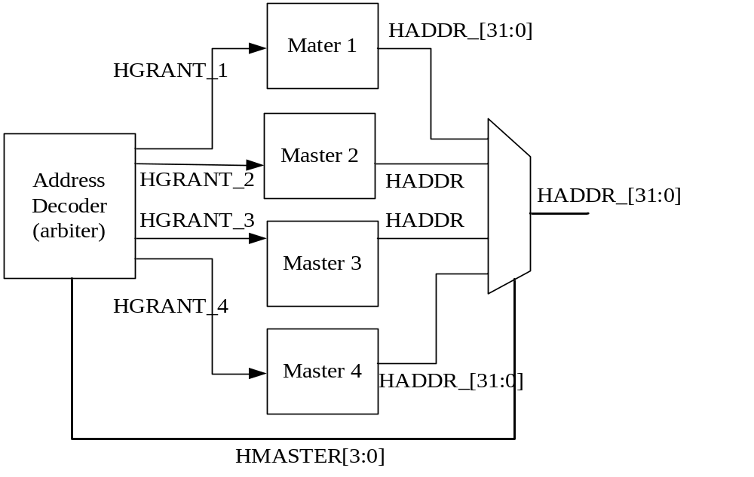
圖 4.13 Bus master grant signals

仲裁時序圖: 無等待狀態
在存取記憶體之前，master送出bus使用要求，只要一收到 grant訊號，master就可開始傳輸資料，如圖4.14。
  - 在T1提出使用要求。
  - HGRANTx在T3時拉起，在T4正緣時收到.
  - HMASTER表示目前的master是#3。 Master #3在T4送出位址訊號。
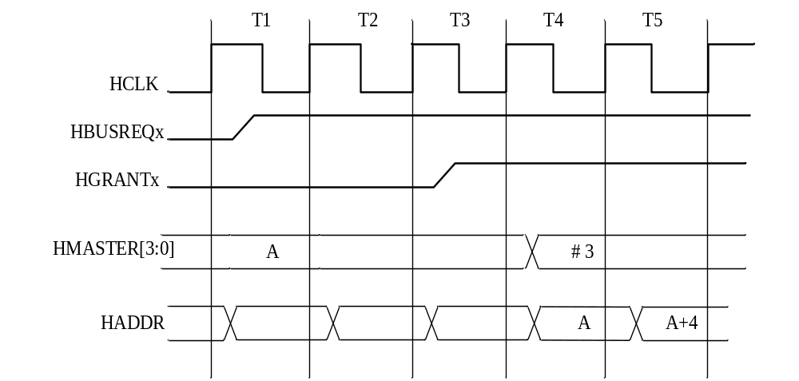
圖. 4.14仲裁時序圖: 無等待狀態 (HREADGY = HIGH, not shown)

仲裁時序圖：有等待狀態
在存取記憶體之前，master送出bus使用要求，只要一收到grant訊號，master就可開始傳輸資料，如圖4.15.
  - 在T4正緣, HREADY = LOW表示需要等待。
  - 在T5正緣, HREADY = HIGH and HGRANTx = HIGH，此時master可送出位址訊號。 亦即，HREADY AND HGRANT = true，將存取訊息送到位址與控制匯流排。
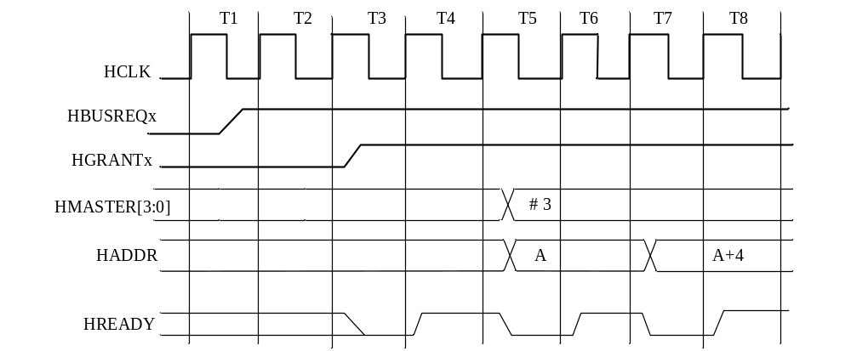
圖4.15. 仲裁時序圖: 發生等待狀態
匯流排使用權的轉換
資料匯流排的擁有權必須比位址匯流排的擁有權晚釋放出去，這是因為資料期間發生在位址期間之後，如圖 4.16。
  - 在T5正緣，slave送出HREADY訊號，表示Master 1 成功傳輸最後一次存取的位址及控制訊號。
  - 位址匯流排在T5正緣開始交換使用者，當HGRANT_2 AND HREADY = HIGH，表示位址匯流排交換成功。
  - 仲裁器必須知道Master 1還有多少筆資料要傳輸，才可正確的發出HGRANT_2訊號。
  - 當仲裁器收到最後一個傳輸位址後，仲裁器就會改變HGRANTx訊號。
  - T5剛開始時，Master 2送出位址與控制訊號。
  - 資料匯流排的交換只有在上一筆資料傳輸結束後才會開始。
  - 在T7正緣，開始資料匯流排的交換。

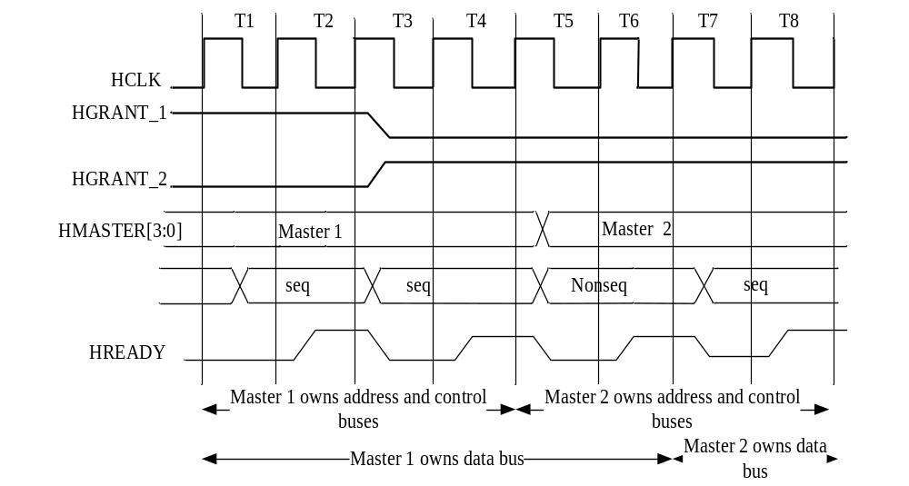
圖 4.16 資料匯流排使用權的轉換

圖4.17說明另一個匯流排的交換的範例。在仲裁器收到最後一筆位址後就將HGRANT_2訊號送出。
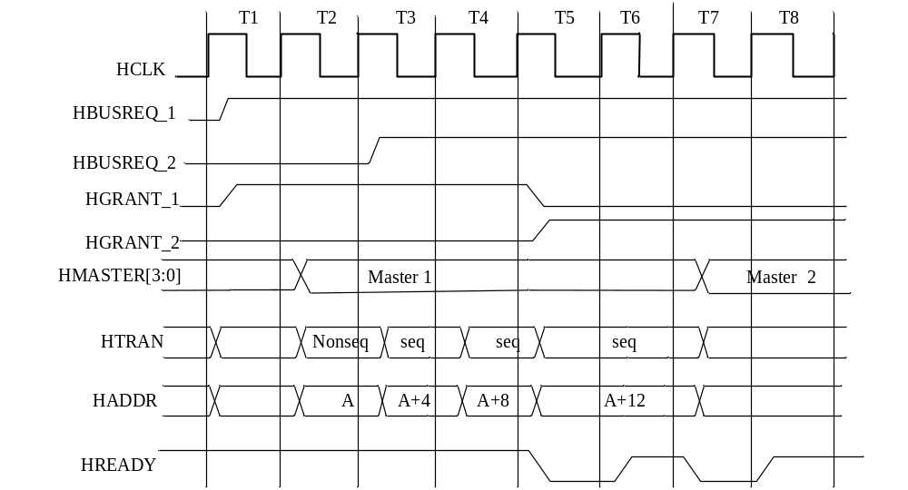
圖 4.17資料匯流排使用權的轉換:爆發式傳送

  - 在T5正緣，仲裁器收到位址(A+8)，此位址是倒數第二個傳輸位址，此時便改變HGRANTx訊號，新的HGRANTx的會在最後一個位址(A+ 12)被收到。

4.10 分割傳送時的仲裁相關問題

傳送提早結束
  - 仲裁器可提早結束傳輸，避免存取時間過長。.
  - Master如果被提早結束傳輸，就必須重新要求bus以完成剩餘的傳輸。
  - Master必須讓仲裁器知道還有未完成的資料傳輸。
鎖住傳輸 (locked transfer)
  - 仲裁器允許master執行locked transfers以確定最後一筆傳輸完成而不會有retry或error的回應訊號。
  - Master可在鎖住傳輸後插入IDLE週期。
預設 master (default master)
  - 每個系統都有一個預設 bus master。
  - 沒有master要求bus使用權時，仲裁器會將使用權交給default master。
  - default master只會執行IDLE
  - 如果所有masters都還在等待SPLIT傳輸的完成，也會將bus使用權交給default master。
分割傳送
  - Slave可以用SPLIT來解決延遲太長的存取。
  - 仲裁器必須觀察回應訊號並且遮掉(mask)已被分割傳送的master，使其等候HSPLIT 訊號的通知後才grant 其匯流排使用權。
  - 仲裁器必須在 HMASTER[3:0] 上產生一個tag表示哪一個master正在執行資料傳輸。
  - 當slave要執行分割傳輸的動作時，這個 slave必須存下此訊號。
  - 當slave可以完成被分割的傳輸時會在HSPLITx[15:0]訊號上，送出要完成傳輸的master代號。
  - 仲裁器以HSPLITx[15:0] 來決定哪一個master可以重新獲得bus的使用權。
  - 仲裁器會在每個週器去觀察HSPLITx 訊號。
  - 當有多個HSPLITx訊號時，會被Ored在一起傳送給仲裁器。

以下為分割傳送之程序：
- 一Master送出位址與控制訊號。
- 被定址到的slave送出分割傳送訊號。
- 在每次的傳輸，仲裁器會廣播出目前是哪一個master在使用匯流排。
- 有SPLIT訊號回應時，仲裁器會將匯流排使用權交給別的master使用。
- 當slave要完成分割傳送時，slave會在HSPLITx上設定對應的master ID。
- 仲裁器會在每個週期觀察HSPLITx 訊號，並且更改正確的master的優先權。
- 仲裁器將會允許重新要求使用權的master。
- 此 slave會回應OKAY 訊號表示傳輸完成。

多重分割傳送(multiple split transfers)
  - 只要一個 master 有額外的HBUSREQ與 HGRANT 線， 即可發出超過一個以上的傳輸要求。
  - 仲裁器將一組訊號 (REQ and GNT) 視為一個master。
  - 可分割傳送的slave可被設計去處理額外的傳輸要求而不需紀錄額外的位址與控制訊號，但要記錄master ID。
  - Slave可利用HSPLITx來表示目前正在處理的是哪一個master要完成分割傳送。
  - 仲裁器可重新仲裁這些master的要求，高優先權的master可被給予使用權重新。

鎖住避免(deadlock prevention)
Deadlock可能發生在很多不同master對同一個發出SPLIT 和 RETRY的slave身上，而該slave又無法處理哪麼多SPLIT and RETRY時，便會發生deadlock。
  - Deadlock可以透過限制分割傳送的數目(最多16個)來避免。
  - Salve並不會記錄下每個要求的位址與控制訊息，如果要作SPLIT的話，只會記錄下目前傳輸對象的ID訊息。當slave可完成分割傳輸時，才會鎖定要求的位址與控制訊息。
  - Slave會依序低讓仲裁器知道slave要服務哪些要求。
  - Slave可以任何順序處理要求的服務。

重送的議題
Slave一次只可對一個master發出RETRY訊號，確定所服務的master是同一個時，RETRY的動作才能完成。如果RETRY是不同master時可以採取下列措施：

    - 給一個 error 回應
    - 通知仲裁器
    - 產生中斷
    - 重置系統

分割傳送之匯流排轉換
當master收到SPLIT或RETRY回應訊號時，必須先進入IDLE狀態並且重新要求bus使用權，一個新的master會在IDLE週期結束前由仲裁器決定出來，如圖 4.18。Master在收到SPLIT 或RETRY訊號後須立刻進入IDLE狀態。
  - 在T2與 T3，salve會傳兩個週期的SPILT 訊號。
  - 該master在 T3正緣時發現有SPLIT回應訊號，於是進入IDLE狀態。
  - 仲裁器在T3正緣時，決定下一個bus的使用者。
  - 在T4，新的master送出位址與控制訊號

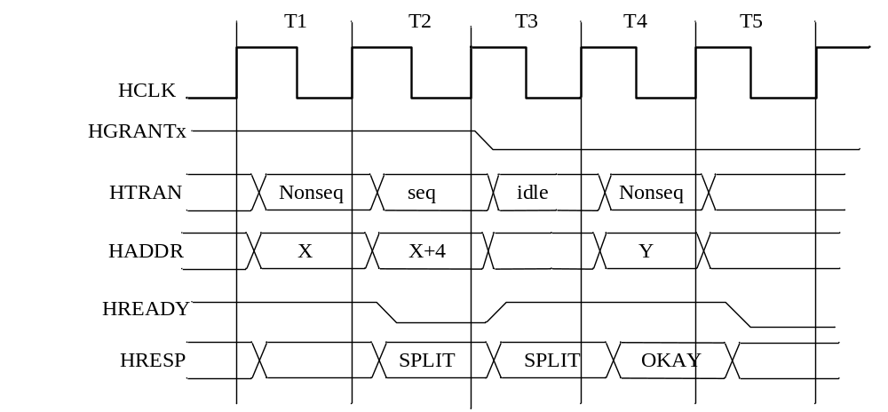
圖 4.18 分割傳送之匯流排轉換
AHB 重置的規定
  - HRESETn一非同步訊號，被拉低後在HCLK正緣後拉為HIGH 。
  - 在reset時，所有的master都必須為IDLE。

4.11 摘要

- 在 AHB 上，一次傳送包括給出位址、控制訊號週期與資料週期。位址與控制訊號週期最少需要一個週期，但是會因為資料的原因多出幾個週期。資料週期可以藉由HREADY訊號來延遲。
- AHB支援爆發式資料傳送，可以自動遞增位址。遞增位址方式分為：持續遞增，另一種為包裝傳送。
- 當HREADY被SLAVE拉低時，會發生等待狀態。需要延遲傳送的週期時，就會在資料期間將HREADY拉低，此時位址與資料都必須延伸。
- SLAVE以HRESP[1:0]訊號表示傳送的狀態為：OKAY，ERROR，RETRY，或SPLIT。
- 在AHB匯流排上，MASTER的傳送型態可由HTRANS[1:0]來表示，有IDLE ，BUSY ，NONSEQ ，SEQ 四種型態。
- 在AHB匯流排上，HWRITE表示傳送方向，HWRITE為HIGH 時，MASTER做寫入動作，資料會由MASTER放到HWDATA[31：0] 匯流排上。
- HWRITE為低時，MASTER做讀取動作，被定址到的SLAVE會將資料放到HRDATA[31：0] 匯流排上。
- 傳送資料大小由HSIZE[2:0] 表示每次傳送的位元組數目。
- 在 AHB 上可使用大端擺放法或小端擺放法，由系統設計者決定。
- 仲裁器以HMASTER表示目前是哪一個master在使用bus，此訊號也可用來控制位址多工器。
- 一個可執行分割傳送的slave以HSPLIT[15:0]訊號，讓仲裁器知道要讓哪一個master完成其未完成的分割傳送。
- Slave可以用SPLIT來解決延遲太長的存取，仲裁器必須觀察回應訊號並且遮掉已被分割傳送的master，使其等候HSPLIT 訊號的通知後才grant 其匯流排使用權。

習題
1. AHB 為 _______ 之簡稱。
a. Advanced Hardware Bus
b. Advanced High-Performance Bus
c. A Hardware Backup
d. Advanced Hello Bus

2. ______ 訊號說明slave 之反應型態。
a. HRESET
b. HLOCK
c. HRESP[1:0]
d. HSIZE[2:0]
3. 哪個訊號為 AHB master 的輸入訊號 ？
a. HBUSREQ
b. HWRITE
c. HLOCK
d. HREADY
4. 哪個訊號為 AHB master 要求匯流排使用權？
a. HBUSREQ
b. HWRITE
c. HLOCK
d. HREADY
5. 哪個訊號告知slave 的反應可能須等待？
a. HBUSREQ
b. HWRITE
c. HLOCK
d. HREADY
6. 哪個訊號告知一slave 的傳送對象？
a. HBUSREQ
b. HMASTER[3:0]
c. HLOCK
d. HSPLIT[15:0]
7. 哪個訊號告知仲裁器，slave 欲完成一分割傳送？
a. HBUSREQ
b. HMASTER[3:0]
c. HLOCK
d. HSPLIT[15:0]
8. 哪個訊號為slave 所發出？
a. HBUSREQ
b. HMASTER[3:0]
c. HLOCK
d. HSPLIT[15:0]
9. 哪個訊號為仲裁器所發出？
a. HBUSREQ
b. HGRANT
c. HWRITE
d. HSPLIT[15:0]
10. 下列何種傳輸形態為一筆傳輸的開頭？
a. NONSEQ
b. SEQ
c. IDLE
d. BUSY

11. 說明AMBA 的架構。
12. 舉一時序圖說明有等待狀態之傳輸，HREADY 與 HWDADA 的關係。假設為一寫的動作。
13. 如果 HSIZE[2:0] = 011, HBURST[2:0] = 100, 第一個位址為0x 78， 試計算其wrapping address。
14. Data bus 之轉換與 address bus之轉換有何不同。
15.上網尋找AMBA specification看看有何更新項目。

參考文獻

(1) AMBA Specification Reversion 2.0,1999.

